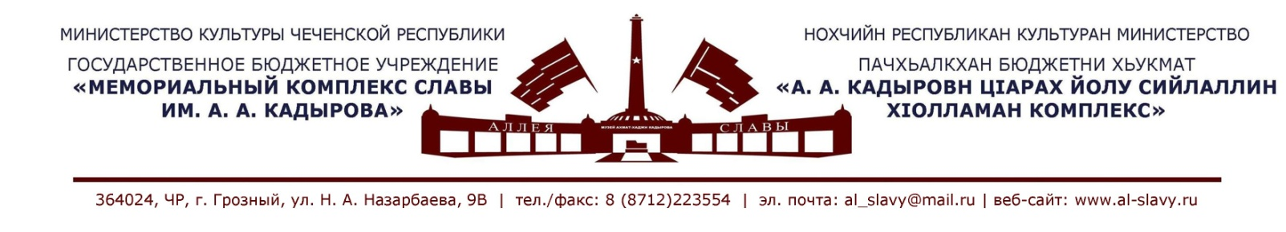

«__» марта 2019г

Отчет
работы ГБУ «Мемориальный комплекс Славы им А. А. Кадырова» за январь и февраль 2019 года, в части касающейся подпрограммы «Профилактика заболеваний и формирование здорового образа жизни. Развитие первичной медико-санитарной помощи» Государственной программы Министерства здравоохранения ЧР «Развития здравоохранения Чеченской Республики на 2014-2020годы».
№  п/п | Название учреждения | Наименования мероприятия | Дата, время и место проведения | Количество охваченных людей | Краткое описание проведенного мероприятия | Ответственные исполнители
1. | ГБУ «Мемориальный комплекс Славы им А. А. Кадырова» | Лекция: «Наркотики и наркомания. Что надо знать каждому!». | 18.01.2019г. СОШ № 50 г.Грозный | Кол-во 25 человек. | В СОШ № 50 города Грозный состоялась лекция, организованная лектором-экскурсоводом Шаиповой Разетой для учащихся на тему: «Наркотики и наркомания».  В своём докладе лектор рассказала о том, что такое наркотики, о вреде и пагубных последствиях употребления разных видов наркотиков, курительных смесей и других препаратов, запрещённых и уголовно-наказуемых законодательством РФ.  Она призвала школьников тратить своё свободное время с пользой для ума, совершать молитву, чтить родителей, уважать старших, избегать плохие компании и обязательно учиться только на хорошие оценки.  В завершении беседы Шаипова Р. ответила на вопросы аудитории. | Лектор: Лектор – экскурсовод Шаипова Р.Г.
2. | ГБУ «Мемориальный комплекс Славы им А. А. Кадырова» | Лекция: «Синтетические наркотики и их воздействие на организм человека». | 05.02.2019г. | Кол-во 30 человек. | 5 февраля 2019 г в Мемориальном комплексе Славы им. А. А. Кадырова состоялась лекция «Синтетические наркотики и их воздействие на организм человека», организованная лектором (экскурсоводом) Шайхиевой Э.А.  В лекции принимали участие инспектор ОМВП УНК МВД по Чеченской Республике Эльдаров М. С., начальник отдела социальных программ Министерства по делам молодежи Оздамиров С.-А. Ш., психолог ГБУ «РЦПБССПИД» Министерства Здравоохранения Чеченской Республики Абдулкадырова А.  В ходе лекции были затронуты вопросы, касающиеся проблемы распространения наркотиков, их влияния на личность человека, приводящего его к полной деградации и обособленности от социума. Инспектор Эльдаров М. обратил внимание присутствующих на ту работу, которая проводится среди несовершеннолетних с целью недопущения их приобщения к наркотикам. Психолог Абдулкадырова А. озвучила статистику, согласно которой 42 % зараженных СПИДом людей были наркоманами. С участием учащихся Курчалойской СОШ № 3 был проведен эксперимент, направленный на формирование у ребенка бдительности в нестандартных ситуациях. В заключении лекции был сделан вывод о важности роли семьи в формировании у ребенка стремления не стать рабом своей зависимости, а быть полноправным и полноценным членом общества. | Лектор: Лектор – экскурсовод Шаипова Р.Г.

Исп. Музыкаева А.
+7(8712)-22-48-50
+7(963)-593-52-00

